EVIDENCIA DE APRENDIZAJE
Elabora documentos técnicos y de usuario del software
GA10- 220501097-AA10
FASE: EJECUCION
EV#01

Por:
Edinson Alexander Bonilla Vanegas

CENTRO DE LA TECNOLIGIA DEL DISEÑO Y LA PRODUCTIVIAD EMPRESARIAL
REGIONAL CUNDINAMARCA- SENA – GIRARDOT
ANALISIS Y DESAROLLO DE SOFTWARE
FICHA 2834876
INSTRUCTOR: MILTON BARBOSA GAONA
BOGOTA D.C 18-10-2024

TABLA DE CONTENIDO

- INTRODUCCION...............................................................................3

- OBJETIVOS.......................................................................................4

- DESARROLLO DE LA EVIDENCIA..................................................5

- CONCLUSIONES.............................................................................9

- REFERENCIAS BIBLIOGRAFICAS.................................................10

INTRODUCCION

Este documento tiene como propósito ofrecer una del sistema tienda de calzado Incluye los requisitos técnicos para su instalación, los Frameworks y estándares empleados en su desarrollo, un diagrama de casos de uso para ilustrar sus funcionalidades, un modelo entidad-relación de la base de datos, un diccionario de datos que define los campos y tablas de la base de datos.

OBJETIVOS

OBJETIVO GENERAL
- Garantizar el correcto uso del software

OBJETIVOS ESPECIFICOS

- Determinar si el software ofrece un rendimiento aceptable (velocidad, estabilidad y tiempo de respuesta) en dispositivos con las especificaciones mínimas de hardware.
• Establecer estándares y buenas prácticas
• Asegurar que todos los involucrados en el desarrollo sigan lineamientos claros, promoviendo la calidad.
• Garantizar la continuidad del conocimiento:
• Mitigar el impacto de la rotación de personal o la incorporación de nuevos miembros al equipo, asegurando que el conocimiento técnico del software esté
• Simplificar la resolución de problemas:
• Proveer detalles técnicos que ayuden
• Mejorar la comunicación entre equipos técnicos
• Facilitar la colaboración entre desarrolladores, testers, analistas y otros roles mediante un lenguaje técnico

DESARROLLO DE LA EVIDENCIA

Prerrequisitos de instalación del sistema Plataformas compatibles:
• Dispositivos móviles: Android 10 en adelante
• Computadoras: Windows 10 o superior o macOS 10.14 o superior o Linux (Ubuntu, Debian, Fedora, etc.)
• Navegador web (para uso en computadoras): Google Chrome, Mozilla Firefox, Safari, Microsoft Edge
•Conexión a internet: Se requiere una conexión a internet activa para acceder a todas las funciones de la aplicación.
Espacio en disco:
• Dispositivos móviles: El espacio en disco requerido variará según el dispositivo y la versión de la aplicación.
Consulte la tienda de aplicaciones correspondiente para obtener información específica.
• Computadoras: Se requiere un espacio mínimo en disco 350 MB para la instalación y el almacenamiento de datos.

Frameworks y estándares con los que se construyó el sistema.

El sistema se construyó utilizando una combinación de Frameworks y estándares que abarcan tanto el desarrollo del lado del cliente como del servidor, proporcionando una base sólida para la creación de una aplicación web dinámica y atractiva. En el lado del cliente, se aprovecharon los estándares HTML5 y CSS3 para definir la estructura y el estilo de las páginas web respectivamente. Estos estándares modernos ofrecen una amplia gama de características y funcionalidades que permiten crear interfaces de usuario ricas y accesibles. Además, se implementó el framework Bootstrap, que facilita la creación de un diseño responsivo y adaptable a diferentes dispositivos y tamaños de pantalla. Bootstrap proporciona una serie de componentes y estilos predefinidos que agilizan el proceso de desarrollo y garantizan una apariencia consistente en toda la aplicación. Para la inclusión de iconos en la interfaz de usuario, se integró Font Awesome, un conjunto de iconos vectoriales escalables que añaden un toque visual atractivo y profesional a la aplicación. En cuanto al estilo tipográfico, se optó por importar la fuente "DM Sans" utilizando Google Fonts. Esta elección proporciona una amplia variedad de opciones de tipografía y garantiza una legibilidad óptima en todos los dispositivos y navegadores. En el lado del servidor, se emplearon PHP y MySQL para la lógica del servidor y la gestión de la base de datos, respectivamente. PHP es un lenguaje de programación ampliamente utilizado en el desarrollo web que permite la creación de aplicaciones dinámicas e interactivas. MySQL, por otro lado, es un sistema de gestión de bases de datos relacional que proporciona un almacenamiento eficiente y seguro de los datos del sistema.

DIAGRAMA CASOS DE USO

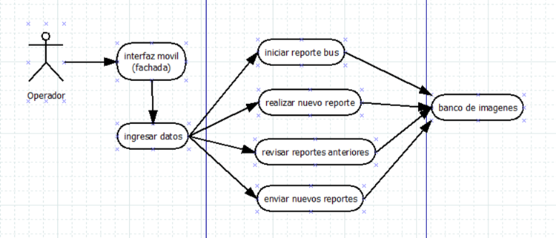

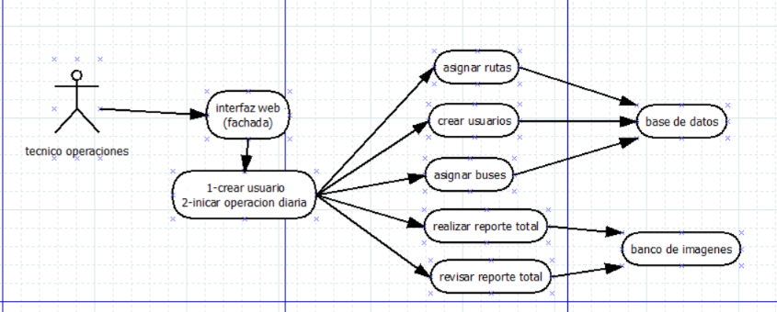

MODELO ENTIDAD RELACION

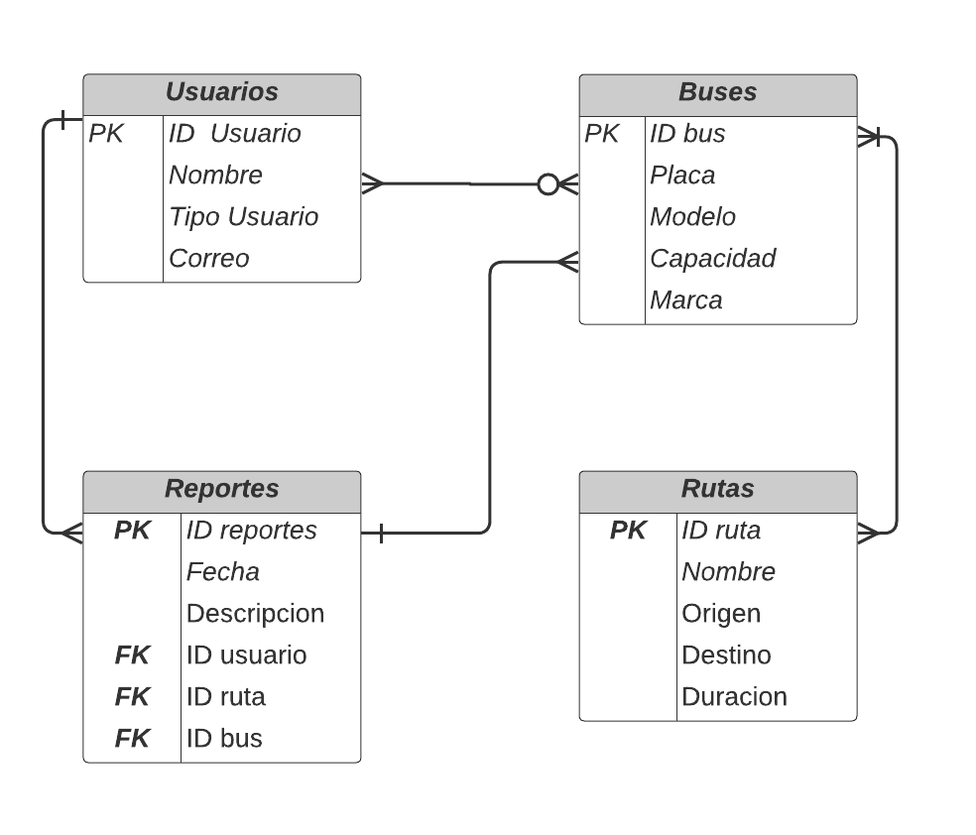

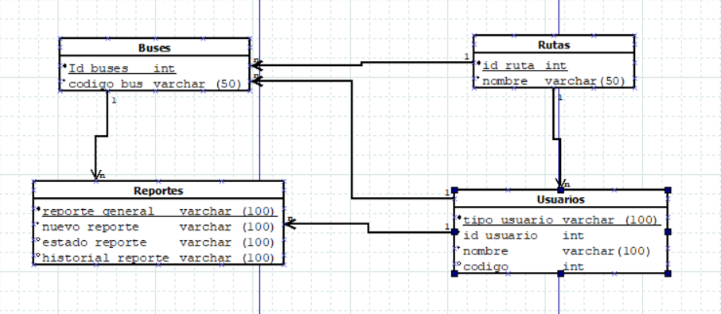
- Tipos de Usuarios:
  - Atributos:
    - UsuarioID (Clave primaria)
    - Nombre
    - Correo
    - Tipo (técnico de operaciones, conductor)
- Buses:
  - Atributos:
    - BusID (Clave primaria)
    - Placa
    - Marca
    - Modelo
    - Año
    - Capacidad
- Rutas:
  - Atributos:
    - RutaID (Clave primaria)
    - NombreRuta
    - Origen
    - Destino
    - Duracion

- Reportes:
  - Atributos:
    - ReporteID (Clave primaria)
    - Fecha
    - Descripcion
    - UsuarioID (Clave foránea, relaciona el reporte con el usuario que lo creó)
    - BusID (Clave foránea, relaciona el reporte con el bus afectado)
    - RutaID (Clave foránea, relaciona el reporte con la ruta)

Diccionario de datos:
Usuarios
- ID Identificador único del usuario Nombre: código del usuario
- Nombre completo del usuario
- Correo electrónico: Dirección de correo electrónico del usuario
- Contraseña

Buses
- ID bus
- Placa
- Modelo
- Color
Información de la novedad
- ID reporte
- Fecha
- Descripción
- Estado de la novedad
- Id ruta
- Id usuario
- Id bus

CONCLUSIONES

Los documentos técnicos y de usuario desempeñan un papel crucial en el éxito y sostenibilidad del
software. A continuación, se resumen las principales conclusiones:
- Documentos técnicos
- Soporte al mantenimiento y evolución del sistema: Proveen una base sólida para que
- desarrolladores y equipos técnicos comprendan, optimicen y amplíen el software de
- forma eficiente.
- Preservación del conocimiento técnico: Garantizan que el diseño, la arquitectura y los
- componentes del sistema estén documentados, facilitando la continuidad del proyecto
- incluso ante cambios en el equipo.
- Reducción de riesgos: Evitan dependencias de conocimiento tácito, minimizando riesgos
- operativos y aumentando la confiabilidad del software.
- Fomentan la estandarización: Promueven el uso de buenas prácticas, asegurando que el
- software cumpla con normas de calidad y sea compatible con futuras tecnologías.

REFERENCIAS BIBLIOGRAFICAS

- Material de formación Sena https://sena.territorio.la

